Title | ケンペルの旅行記（３）— 富士山
Unit/Activity No. | Tokaido Unit 3/Activity 5
Topic | History, travel, transportation
Function | Describe, express hearsay, extract details
Focus | Understand the description of nature and scenery

Background

Instructions
- Before class prepare a handout and transparencies.
- Before starting the activity, have the students refresh their memory of the previous section of the book: “ケンペルの旅行記（２）— 掛川での事件” by asking some questions.
- Show Pre-reading activity on Transparency 1. Have the students describe Mt. Fuji in pairs.
- Have the class describe Mt. Fuji. Write the descriptions on the blackboard. Ask the students questions to elicit descriptions that appeared in the article (e.g., Are there trees and bushes?)
- Distribute the handout and have the students read #1. Have them read the article once and work on #1. Review the answers.
- Have them work on #2 and 3. Check their answers.

Answer Key
2 a. X, b. O, c. O, d. X, e. X
3. 三日かけて登った山を三時間で降りるのは、滑って降りたとしても、無理な
ように思われる。

Activity

ケンペルの旅行記の一部を読んで、質問に答えてください。

浜松から江戸への旅（３）

富士山は世界でいちばん美しい。草木¹は一本もなく、一年中ほとんど白い雪でおおわれて²いる。夏には雪がかなりとける³が、まったくなくなることはない。この山に登った人によると、頂上⁴には小さな池⁵があるそうだ。以前⁶、火山灰⁷がそこから吹き出して⁸、まわりに小さな丘⁹を作った。丘のあたりは風で雪が舞い上がり¹⁰、いつも煙¹¹につつまれて¹²いる。人々はこの山に登って風の神¹³をすうはいする¹⁴。上り¹⁵には三日かかるが、下り¹⁶は三時間しかかからない。なぜなら、夏は火山灰の上を、冬は雪の上をすべって¹⁷下りるからだ。

<Useful Vocabulary>

1. くさき：plants | 2. 〜をおおう：to cover 〜 | 3. 〜がとける：melt
4. ちょうじょう：summit | 5. いけ：pond | 6. いぜん
7. かざんばい：volcanic ashes | 8. 〜がふきだす：to surge | 9. おか：phill
10. 〜がまいあがる：to drift up | 11. けむり | 12. つつむ：to cover 〜
13. かみ | 14. すうはいする；to worship | 15. のぼり：ascent
16. くだり：descent | 17. 〜をすべる：to slide on 〜

- Pre-reading activity で考えた富士山の描写のうち、ケンペルの文章にも
出てくるのはどれですか。

- 本文の内容と合っているものにＯ、違っているものにＸをつけなさい。

- （ ）ケンペルは、この山に登ったことがある。
- （ ）山の雪は、一年中とけることがない。
- （ ）火山灰が吹き出して、頂上に小さい丘ができた。
- （ ）丘のあたりはよく火事が起こり、煙につつまれている。
- （ ）人々は、かぜをひかないように、よく山に登る。

- ケンペルは「上りには三日かかるが、下りは三時間しかかからない。なぜなら、夏は火山灰の上を、冬は雪の上をすべって降りるからだ。」と書いています。三日かけて登った山を三時間ですべって降りることができると思いますか。

Visual

Transparency 1

Pre-reading activity
これから読む旅行記（３）で、ケンペルは富士山を描写して¹います。どう描写していると思いますか。冬と夏では富士山のようすはちがうでしょうか。ペアで考えてください。

びょうしゃする： to describe ようす：appearance
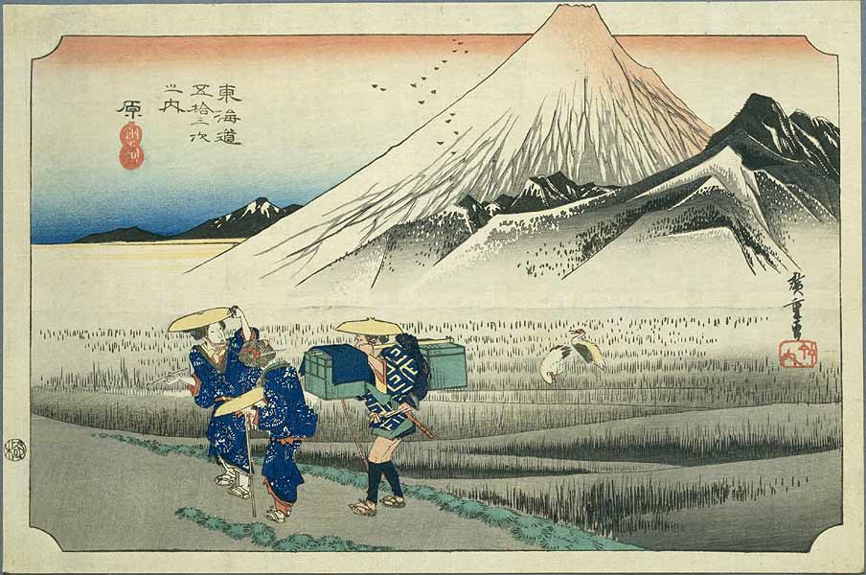
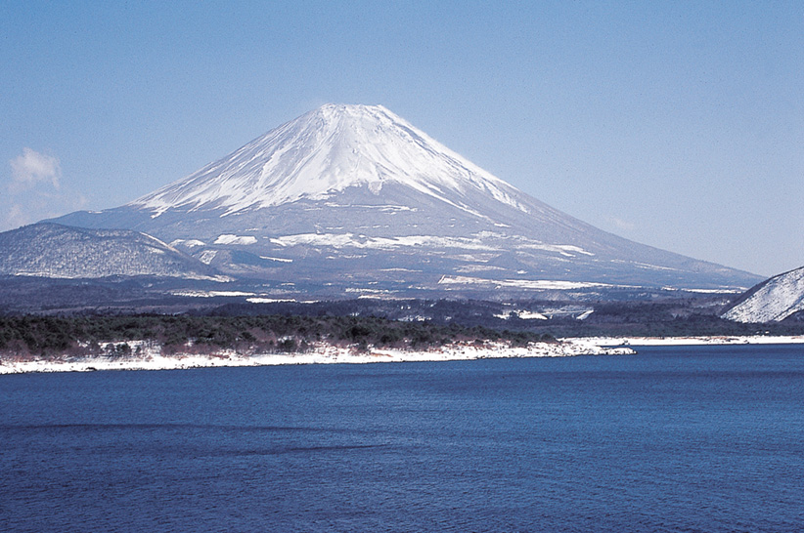

Transparency 2
Same as the activity above.

